Załącznik nr 6 do Uchwały Zarządu Powiatu
Toruńskiego w sprawie wykonania Budżetu Powiatu Toruńskiego za 2008 rok.

GOSPODARSTWA POMOCNICZE, WYKAZ PODMIOTÓW , KTÓRE UTWORZYŁY RACHUNKI DOCHODÓW WŁASNYCH I WYKONANIE PLANÓW DOCHODÓW WŁASNYCH , SPRAWOZDANIE Z PLANÓW FINANSOWYCH JEDNOSTEK , O KTÓRYCH MOWA W ART. 4 UST. 1 PKT 7,8 1 12 USTAWY O FINANSACH PUBLICZNYCH .

I. Gospodarstwa pomocnicze .

1. Gospodarstwo – Pomocnicze – Rolno – Warsztatowe Z. Sz. CKU w Gronowie.

Dział 010 rozdział 01097

Wyszczególnienie przychodu/kosztu | Plan | wykonanie | Opis
Ogółem przychody uzyskane w 2008r. | 700900 | 686986 | Źródła przychodów  stacja diagnostyczna- 420 813 (61,1 %) produkcja polowa- 226 289 ( 33%)  usługi warsztatowe –33 270 ( 4,9 %) -  odsetki bankowe-6614 ( 1 %)
Koszty poniesione w 2008r. | 700900 | 686250
w tym:
koszty osobowe | 126 150 | 125 448 | Średnioroczne zatrudnienie wynosiło 2 etaty.  Wynagrodzenie osobowe pracowników kształtowały się następująco: koszty osobowe- 78 232 , ubezpieczenia społeczne-13591 , Fundusz Pracy- 2073 , dodatkowe wynagrodzenie roczne- 6395 ,Odpis F ŚS – 1813, umowy zlecenia dotyczące akcji żniwnej i przerw wakacyjnych w stacji diagnostycznej – 21062, nakłady na bhp – 1502, szkolenia pracowników – 780
koszty związane z usługami | 31 000 | 29 440 | Usługi związane z patronatem Instytutu Transportu Samochodowego- 3533, przeglądy dozory-6627, usługi telefoniczne i pocztowe- 2104, usługi transportowe-2310,wyrób pieczątek –41, pozostałe usługi – 14825
koszty remontów urządzeń (w tym konserwacje i regeneracje) | 75 000 | 73 906 | Naprawy sprzętu samochodów , ciągników, remont stacji diagnostycznej , konserwacja systemu alarmowego,
koszty utrzymania gospodarstwa | 125 300 | 121 469 | Znaczące pozycje w tej kategorii stanowią koszty zużycia oleju opałowego – 103834 , zużycie energii elektrycznej – 17 635.
koszty rzeczowe | 200 350 | 197 424 | Wyposażenie ( 27498 )-produkcja polowa : nasiona 5390,00), nawozy (26233) olej napędowy ( 24597) środki ochrony roślin (7877 ),gaz do 3 samochodów nauki jazdy (26448) zakup tuszy i sprzętu do komputerów( 6432 ),mat .biurowych (1996 ), środki czystości ( 2290), prenumerata czasopism ( 840 ), farby i artykuły malarskie ( 4670 ), materiały elektryczne (15874 ), części do kombajnu (2763 ), części do ciągników ( 8612 ), części samochodowe( 2667) , tlen i acetylen (521 ), oraz pozostałe materiały (22257 ), części do sprzętu ( 9233 )zakup mat. papierniczych (1226)
zakupy dydaktyczne | 140 000 | 135 474 | 2 tokarki , samochód Toyota do nauki jazdy ,laptop , narzędzia ,
inne wydatki | 3 100 | 3 089 | Koszty ubezpieczenia samochodów i ciągników.
NALEŻNOŚCI |  | 9 521 | Należności z tytułu wpłaty z buraków cukrowych 1227 oraz zwrot z tyt. VAT 8294
ZOBOWIĄZANIA |  | 113 509 | Zobowiązania z tyt. remontu stacji diagnostycznej 62 631 i zakupu  samochodu Toyota do nauki jazdy – 41 464  wobec budżetu 298  z tyt. zakupu oleju opałowego – 6 496  z tyt. zakupu laptopa – 2 620
ZYSK / STRATA | 0 | 736 | Zysk za 200 r. - 737 minus 19 % podatek dochodowy- 140 -pozostało do podziału 597  50% na zwiększenie funduszu w środkach obrotowych –438, pozostała kwota 50% wpłata do budżetu- 298

2. Gospodarstwo pomocnicze przy Starostwie Powiatowych – Powiatowy Ośrodek
Dokumentacji Geodezyjnej i Kartograficznej w Toruniu.
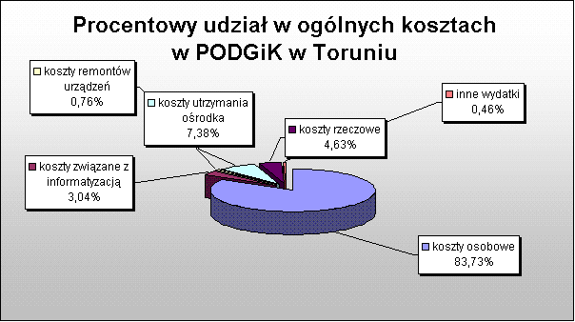

Wykonanie budżetu PODGiK w Toruniu.
Wyszczególnienie przychodu/kosztu | plan | wykonanie | Opis
Ogółem przychody uzyskane w 2008r. | 698 600 | 677 745 | Główne źródło przychodów (99,0%) w gospodarstwie stanowi przychód z tytułu świadczenia usług dla Starostwa Powiatowego w Toruniu na rzecz Powiatowego Funduszu Gospodarowania Zasobem Geodezyjnym i Kartograficznym. Pozostałe dochody to odsetki od środków pieniężnych na koncie bankowym oraz wpływy z PUP z tytułu refundacji wynagrodzeń (aktywizację osób bezrobotnych).
Koszty poniesione w 2008r. | 698 600 | 677 745
w tym:
koszty osobowe | 586 405 | 567 455 | Średniorocznie zatrudnienie faktycznie wykonane wyniosło 14,5 etatu (limit 15,17 etatu). Wynagrodzenia osobowe pracowników wyniosły 440.190zł. Do kosztów osobowych zaliczono wynagrodzenia osobowe z pochodnymi, dodatkowe wynagrodzenie roczne, odpis na ZFŚS, koszty delegacji służbowych, szkoleń, oraz inne wydatki osobowe nie zaliczane do wynagrodzeń. Nie wykonano wszystkich środków na wynagrodzenia w związku z nie wykorzystaniem przyznanego etatu na 2008r.
koszty związane z informatyzacją | 20 624 | 20 591 | Koszty dotyczą korzystania z usług internetowych (1.862zł), serwisowania sprzętu komputerowego (5.662 zł), zakup sprzętu i akcesoriów komputerowych (13.067 zł)
koszty remontów urządzeń (w tym konserwacje i regeneracje) | 5 200 | 5 156 | Dokonano bieżących napraw i konserwacji sprzętu.
koszty utrzymania ośrodka | 51 611 | 50 030 | Znaczące pozycje w tej kategorii stanowią koszty najmu pomieszczeń – 24.820 zł (koszty administrowania budynku), zużycie wody, energii cieplnej, elektrycznej, wywóz nieczystości –25.210zł.
koszty rzeczowe | 31 640 | 31 393 | Uzupełniono wyposażenie na łączną kwotę 1058 zł. Na kwotę tę składa się zakup czajników, aparatów telefonicznych itp. Znaczącą kwotę w kosztach stanowił materiałów biurowych - 7.080zł, teczek do archiwizacji zasobu - 2.250zł, papieru kserograficznego - 7.953zł, instalacja systemu operacyjnego LINUX oraz oprogramowania ORACLE na - 3.416zł.Pozostałe koszty to zakup środków czystości, prenumerata czasopism, zakup tonerów do kserokopiarek, opłaty pocztowe, zakup pieczątek .
inne wydatki | 3 120 | 3120 | Koszty ubezpieczenia sprzętu, wynagrodzenia bezosobowe
STAN ŚRODKÓW PIENIĘZNYCH NA KONIEC 2008R. |  | 40
NALEŻNOŚCI |  | 1 196 | Należności Powiatowego Funduszu Gospodarowania Zasobem Geodezyjnym i Kartograficznym (Starostwo Powiatowe w Toruniu) z tyt. świadczonych usług.
ZOBOWIĄZANIA |  | 1 236 | Zobowiązania z tytułu kosztów wykorzystania energii, wywozu nieczystości, opłat pocztowych, badań okresowych w miesiącu grudniu
ZYSK / STRATA | 0 | 0 | Gospodarstwo, świadcząc usługi wyłącznie dla Starostwa Powiatowego nie wypracowało zysku.

3. Gospodarstwo Pomocnicze w Browinie.

Dział 852 rozdział 85297
Wyszczególnienie przychodu/kosztu | Plan | Wykonanie | Opis
Ogółem przychody uzyskane w 2008r. | 733 000 | 713 836 | Sprzedaż usług żywnościowych-713 610, odsetki bankowe – 227.
Koszty poniesione w 2008r. | 733 600 | 711 997
w tym:
koszty osobowe | 292 205 | 291 969 | Średnioroczne zatrudnienie wynosiło 11,16 etatów.  Koszty osobowe stanowią 41,01% ogółu kosztów poniesionych
koszty związane z usługami remontowymi i pozostałymi, | 9 450 | 7 982 | Smieci,ścieki-2392, informatyczne-1100, naprawa zamrażarki, naprawa kotła parowego
koszty utrzymania gospodarstwa | 406 483 | 387 462 | Znaczące pozycje w tej kategorii stanowią koszty zakupu środków żywności-353 390, zużycia oleju opałowego – 27 868 , zużycie energii elektrycznej i wody- 6 204.
koszty rzeczowe | 23 432 | 23 023 | Wyposażenie (młynek do odpadów konsumpcyjnych, naświetlacz do jaj, krzesła, patelnie, deski do krojenia i inne), środki czystości, zakup materiałów biurowych, materiałów do remontu, zakup komputera
inne wydatki | 2 030 | 1 561 | Korzystanie z telefonów, podróże służbowe, szkolenia pracowników
NALEŻNOŚCI |  | 23 534 | Są to należności za usługi żywieniowe od ZOL
ZOBOWIĄZANIA |  | 38 912 | Zobowiązania dotyczące zakupu żywności
ZYSK / STRATA | 0 | 1 839 | Zysk za 2008 r. - 1 839 przeznaczono na zwiększenie funduszu w środkach obrotowych

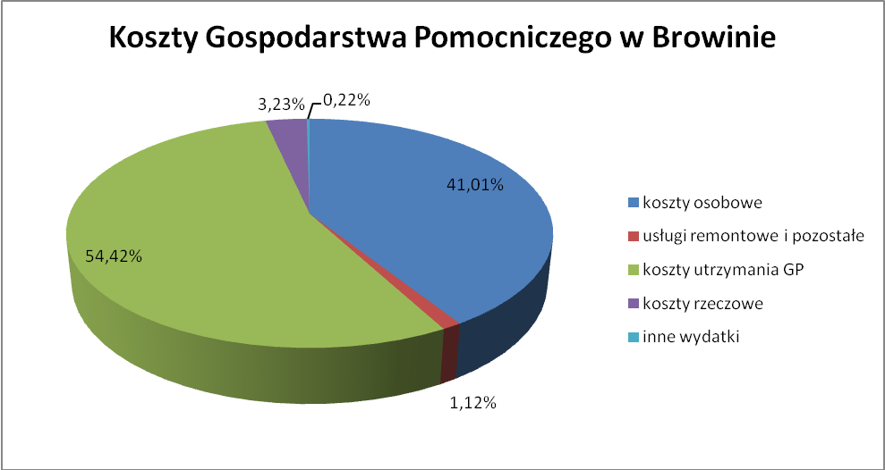

II. Dochody własne jednostek budżetowych – z tytułu darowizn lub odtworzenia mienia

1. Zespół Szkół Centrum Kształcenia Zawodowego w Gronowie
Odtworzenie mienia .
WYSZCZEGÓLNIENIE | PLAN | WYKONANIE | OPIS
B.O | 0 | 0
DOCHODY | 1028 | 1020 | Odszkodowanie za uszkodzone mienie.
WYDATKI | 1028 | 1019 | Wydatki na odtworzenie mienia.
B.Z | 0 | 1

2. DPS Browina

WYSZCZEGÓLNIENIE | PLAN | WYKONANIE | OPIS
B.O | 3 159 | 3 159
DOCHODY | 2 850 | 2 850 | 1500- darowizna pieniężna , odszkodowanie za uszkodzone mienie oraz odsetki bankowe.
WYDATKI | 2 451 | 2 451 | Zakup materiałów i wyposażenia: naczyń kuchennych do kuchenek na działach.
B.Z | 3 558 | 3 558

3. DPS Dobrzejewice - odtworzenie mienia .
WYSZCZEGÓLNIENIE | PLAN 2008 | WYKONANIE2008 | OPIS
B.O | 4841 | 0
DOCHODY | 73 396 | 73 396 | Rozliczenie pozostałej części odszkodowania za straty powstałe w wyniku pożaru.(dotyczy pożaru, który miał miejsce 25 marca 2007roku w piwnicy segmentu C – zniszczone zostały pomieszczenia gospodarcze (pomieszczenie centralnego ogrzewania, pomieszczenia magazynowe, pralnia i suszarnia oraz klatka schodowa w całej wysokości.)
WYDATKI | 75 860 | 75 860 | Wydatki na odtworzenie mienia.(zapłacono za wykonane roboty budowlane ,zakupiono część zniszczonego wyposażenia )
B.Z | 0 | 2 377

Darowizny.
WYSZCZEGÓLNIENIE | PLAN | WYKONANIE | OPIS
B.O | 1784 | 0
DOCHODY | 500 | 504 | Darowizna firmy Szpachtelman na działalność statutową Domu oraz odsetki bankowe
WYDATKI | 754 | 731 | Zgodnie z przeznaczeniem darowizny wydatki na imprezę dla mieszkańców domu DPS oraz wyposażenie pracowni stolarskiej ŚDS
B.Z | 0 | 1 557

4. DPS Pigża

darowizny
WYSZCZEGÓLNIENIE | PLAN 2008 | WYKONANIE 2008 | OPIS
B.O | 3116 | 3116
DOCHODY | 1342 | 1342 | Odsetki bankowe 122,-  Darowizny pieniężne 1.220 ,-
WYDATKI | 4284 | 4284 | Zakup mebli ( 1 300,-). Wydatki na odtworzenie mienia : malowanie ścian i sufitu po zalaniu ( 1 471,- ) , naprawa poszycia dachu w miejscu uszkodzenia  ( 1 513 )
B.Z | 174 | 174

5. DPS Wielka Nieszawka
darowizny
WYSZCZEGÓLNIENIE | PLAN | WYKONANIE | OPIS
B.O | 3 622 | 3 622 | Środki z roku ubiegłego
DOCHODY | 11 900 | 11 900 | Darowizny w postaci pieniężnej ,odsetki.
WYDATKI | 9 610 | 9 610 | Zakup materiałów i wyposażenia
B.Z | 5 912 | 5 912

6. Zespół Szkół w Chełmży
darowizny
WYSZCZEGÓLNIENIE | PLAN | WYKONANIE | OPIS
B.O | 3 574 | 3574
DOCHODY | 2 744 | 2 744 | Odsetki bankowe - 126,- Środki otrzymane z Polsko - Niemieckiej Współpracy Młodzieży - 2 618,-
WYDATKI | 2 466 | 2466 | Wydatki związane z wymianą polsko-niemiecką młodzieży
BZ | 3 852 | 3 852

7. Zespół Szkół Specjalnych w Chełmży

darowizny
WYSZCZEGÓLNIENIE | PLAN | WYKONANIE | OPIS
B.O | 2 | 2
DOCHODY | 1 116 | 1 116 | Odsetki bankowe - 1,- . Darowizna na wycieczkę szkolną – 100,-.  Odszkodowanie za uszkodzone mienie –  1 015,-
WYDATKI | 1 015 | 1 015 | Wydatki związane z odtworzeniem uszkodzonego mienia – 1 015,-
B.Z | 103 | 103

8. Powiatowe Centrum Pomocy Rodzinie w Toruniu -odtworzenie mienia .

WYSZCZEGÓLNIENIE | PLAN | WYKONANIE | OPIS
B.O | 0 | 0
DOCHODY | 537 | 537 | Odszkodowanie za straty powstałe w wyniku włamania
WYDATKI | 537 | 537 | Wydatki na odtworzenie mienia.
B.Z | 0 | 0

9. Starostwo powiatowe w Toruniu - odtworzenie mienia.

WYSZCZEGÓLNIENIE | PLAN | WYKONANIE | OPIS
DOCHODY | 75 000 | 81 424 | - odsetki bankowe 1.640 - Komornik Sądowy za Sp.J. HENKON 78.918 zł w tym: 74.000 zł należność główna, 2.774 odsetki karne, 2.144 zł na poczet przyszłego okresu. - 375 zł HENKON - na poczet przyszłych okresów, - 491 zł odszkodowanie za telefon komórkowy
WYDATKI | 74 000 | 53 982 | - prace remontowe w DPS Pigża tj. naprawa pokrycia dachowego, remont sali, remont klatki schodowej
B.Z |  | 27 442

III. Dochody własne jednostek budżetowych -UTWORZONE NA PODSTAWIE UCHWAŁY RADY POWIATU TORUŃSKIEGO

Z.Sz. CKU Gronowo - dz. 801-r. 80148- wyżywienie uczniów .
WYSZCZEGÓLNIENIE | PLAN | WYKONANIE | OPIS
B.O | 5 000 | 7 085
DOCHODY | 320 000 | 289 940 | Wpływy za wyżywienie.
WYDATKI | 322 000 | 293 919 | Zakup produktów żywnościowych.
B.Z | 3 000 | 3 106

Z.Sz. CKU Gronowo - dz. 854-r. 85410 – odpłatność za noclegi w internacie .
WYSZCZEGÓLNIENIE | PLAN | WYKONANIE | OPIS
B.O | 0 | 0
DOCHODY | 130 000 | 97 155 | Wpływy za noclegi i wynajem sali .
WYDATKI | 110 918 | 97 154 | Wydatki związane z utrzymaniem internatu w Chełmży, zakup materiałów remontowych do internatu, zakup windy towarowej do stołówki
B.Z | 0 | 1

Z.Sz. CKU Gronowo - dz. 801-r. 80140- kursy CKU .
WYSZCZEGÓLNIENIE | PLAN | WYKONANIE | OPIS
B.O | 0 | 0
DOCHODY | 31 000 | 15 421 | Wpływy z odpłatności za przeprowadzenie kursów
WYDATKI | 31 000 | 15 404 | Umowy zlecenia, zakup materiałów i usług do przeprowadzenia kursów
B.Z | 0 | 17

IV. INFORMACJA O POZOSTAŁYCH JEDNOSTKACH PODSEKTORA SAMORZĄDOWEGO .

Na terenie powiatu nie funkcjonują jednostki , o których mowa w art. 4 ust.1 pkt 7 , 8 oraz 12 ustawy z dnia 30 czerwca 2005 roku o finansach publicznych .

